自2020年省政府和省法院《关于建立府院联动机制的意见》发布以来，榆树法院党组始终坚持以习近平总书记全面依法治国新理念新思想新战略为指导，深入贯彻落实省市法院工作部署，始终保持与当地政府的密切联系，良性互动，在项目建设、营商环境、疫情防控等方面贡献了法院力量。

6月20日下午，榆树市人民政府与榆树市人民法院联合召开“府院联动”2022年度第一次联席会议。榆树市市委常委、常务副市长徐志刚，榆树法院党组书记、院长房国华出席会议并讲话。
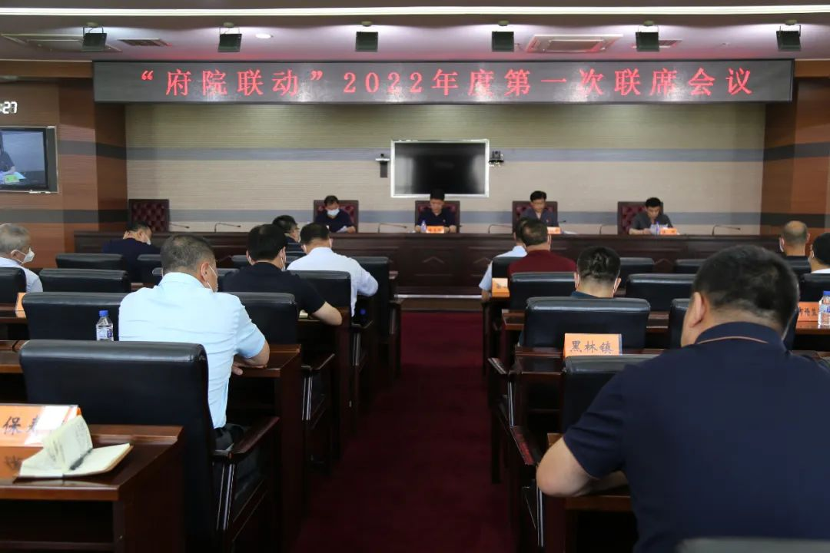

会议通报了榆树市人民法院2021年度行政诉讼案件审判相关工作情况。就推进法治政府建设提出了四点建议：一是健全完善政府重大决策论证机制；二是完善行政争议诉前化解机制；三是落实行政机关应诉机制；四是完善重大案件协调机制。会议解读了《榆树市行政诉讼案件诉前审查工作制度（试行）》。《制度》就行政诉讼案件诉前审查制度的适用、程序等做了规定，对相关单位具体职责、相互衔接、主要节点、完成时限、审查流程、处理方式等做了详细的《流程图》，制定了具体的《实施方案》，成立了领导小组，确定了工作专班。就强化“府院联动”机制，徐志刚指出，一是强化府院联动是落实习近平总书记法治思想的根本要求，要站在全面依法治国的政治高度充分认识“府院联动”工作的重大意义。二是强化府院联动是提升依法行政能力的重要举措，要着力补短板、强弱项、固优势，在以往的基础上，把“府院联动”做实、做深、做细。为确保联动机制高效运转，徐志刚强调，一要聚焦重点加强联动。围绕全市中心工作、重点任务，聚焦重大案件协调、重大改革推进、重大矛盾化解、重大项目建设、重大风险防控，不断探索多渠道、多层次、多形式的联动模式，真正为高质量发展提供坚强的法治保障。二要协调配合形成合力。要健全沟通协调机制，行政机关出台重要政策措施、实施重点项目建设，要主动征求审判机关意见，邀请审判机关事先参与研究论证。三要切实加强队伍建设。法院和司法局，要分别建立团队，做好对接，法院做好信息通报，司法局做好沟通协调，保证人员的专业水准，确保能准确做出审核分析。四要坚决维护司法权威。强化法治思维，一如既往地支持法院依法受理和审理行政案件，为法院依法履行职责创造良好的条件。各行政机关负责人要按照法律规定出庭应诉，提高应诉能力。
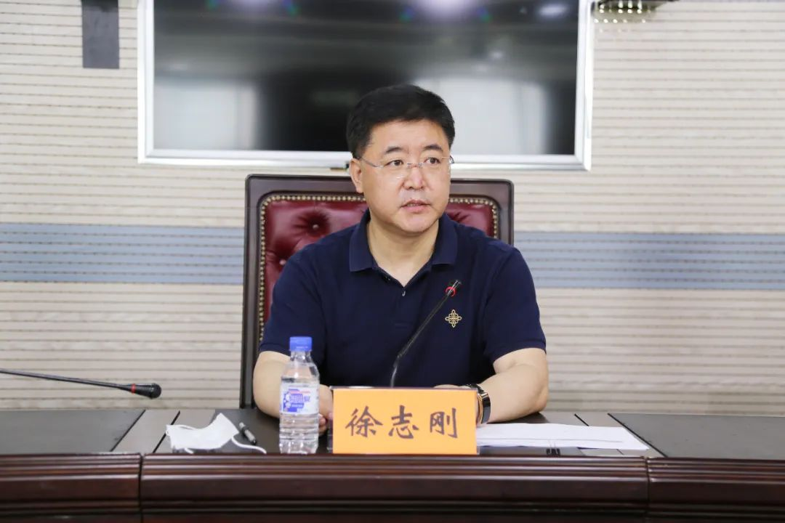
榆树市市委常委、常务副市长徐志刚

房国华要求，要统一思想、凝聚共识，明确工作职责，切实形成合力，加快打造法治政府，共建法治社会。要认清形势、明确任务，树立“一盘棋”思想，强化联动措施，突出联动重点，精准构建“府院联动”工作格局。要提高政治站位，聚焦重点领域，强化责任担当，以更实举措提升“府院联动”质效。
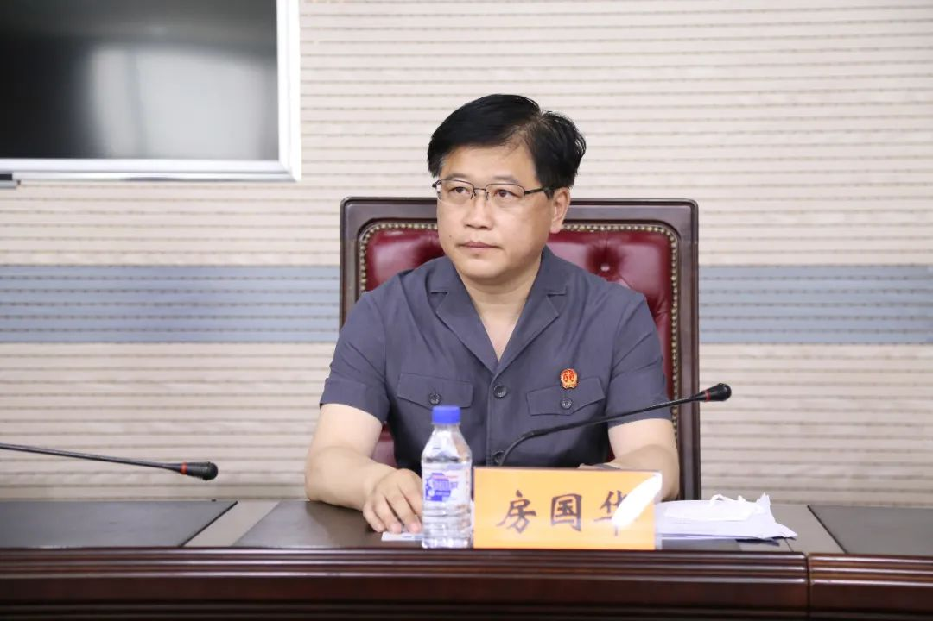
榆树法院党组书记、院长房国华
上半年，榆树市人民法院利用府院联动机制，成功化解了9起行政争议案件。下一步，榆树法院将继续通过加强府院联动，精准把握经济社会发展全局，使法院工作更加贴近党委政府中心工作，不断提升司法工作质量和水平，推动府院联动不断走深走实，有效提升法治政府建设水平。

